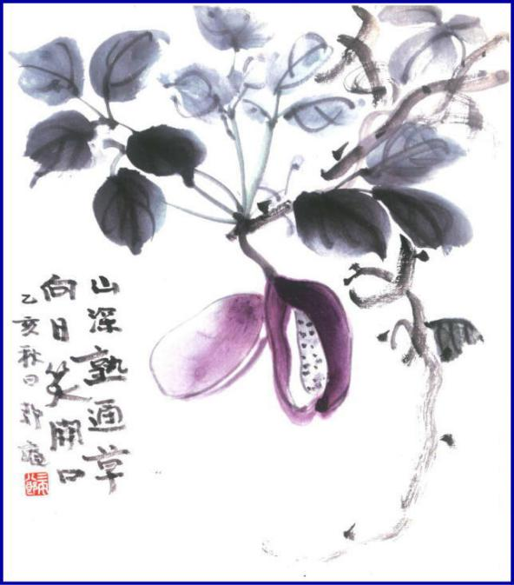
- 週報 №2185-

本日のプログラム
令和6年3月11日
「 ロータリーについて 」
森 澤 英 治 君

次回のプログラム
令和6年3月25日
「 高血圧症について 」
健康管理委員長 三 宅 八 郎 君

三宅八郎君作
色紙 三宅八郎君
前 回（3月 4日) 例会記録
会員数 | 11 | 名 | ゲスト名
出席者数 | 11 | 名 | ビジター名
欠席者数 |  | 名 | 欠席者名
出席率 | 100 | ％ | 献金箱 | ￥10,000-
前々々 回 (2月19日) 例会記録
補填者数 |  | 名 | 補填者名
未補填者数 |  | 名 | 未補填者名
補填後出席率 | 100. | ％ | 会員の敬称は省略します
3月4日例会記録 「 I.M.反省会 」I.M.実行副委員長 神 馬 真一郎 君

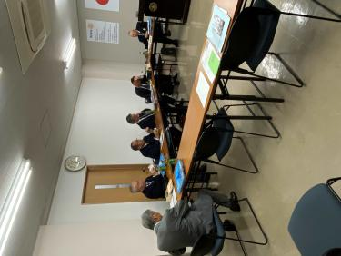
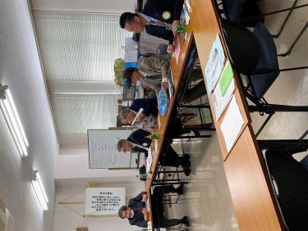
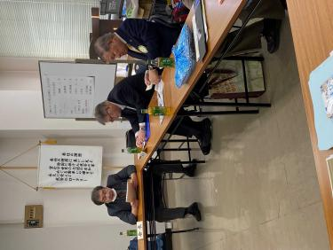
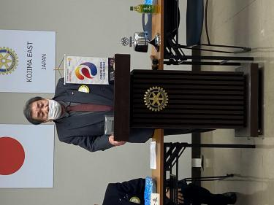

大江会長、挨拶 神馬副実行委員長IMの報告を 例 会 風 景

★ ☆ 他クラブニュース ☆ ★
倉 敷 東 ＲＣ・・・3月25日(月)の例会は、24日(日)春の親睦旅行に振替
☆ ★ 例会取り止め(定款第7条第1節により) ★ ☆
3月21日(木)・・・倉敷ＲＣ
3月22日(金)・・・倉敷南ＲＣ

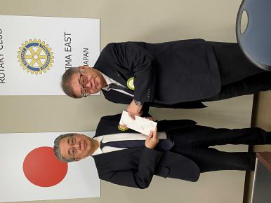
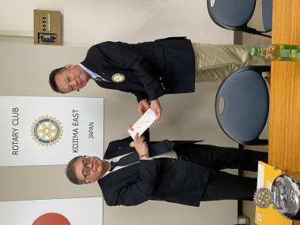
3月4日スマイル
山 本 君 (2/25 IM皆様お疲れ様でした。ありがとうございました)
片 山 君 (IMお世話になりました。ありがとうございました)
神 馬 君 (IMお疲れ様でした)
小 橋 君 (IMお疲れ様でした)
長 尾 君 (IMお疲れ様でした)
三 宅 君 (IＭ御苦労様でした。大変好評でした)
小河原君 (IM皆さんご苦労様でした))
森 澤 君 (山本ガバナー補佐先頭に皆さんの協力で大成功のIMになりました)
西 山 君 (ペッツ無事終了しました）
長 尾 君 (誕生祝、ありがとうございます)

.
小橋夫人と長尾君に誕生日の祝いを

― 会 長 報 告 ―
① 2月25日(日)のIMお疲れさまでした。
② 3月2日・3日PETSに出席された西山副会長、お疲れ様でした。
③ 3月6日(水)岡山RC創立90周年記念式典がホテルグランヴィア岡山でありますのでに山本ガバナー補佐と
出席します。
―幹事報告―
① 石倉ガバナーより、2024－25年度地区ガバナーノミニー候補者金谷晋爾氏の地区ガバナーノミニー宣言書。
② 榊原ガバナーエレクトより、地区大会記念サイクリング大会計画のアンケート。クラブでは不参加
③ 倉敷RCより、第7グループ合同ゴルフコンペ開催の案内。
日時：6月15日(土)8：16 OUT/IN同時スタート 場所：倉敷カントリー倶楽部 〆切5/15
④ 財団室ニュース3月号。

☆★☆ 3月度理事会議事録 ☆★☆
(日時及場所) 令和 6 年3月4日(月) 13：30～ 於:児島東RC事務局内
(出席者) 大江・西山・神馬・片山・小河原・長尾・山本
(議題) ① 岡山RC創立90周年祝い金について ・・・承
第７グループ各RCに合わせる
② 次年度ガバナー公式訪問日程について
７月9日(火)児島RCと合同でする(A方式) ・・・承

児島東ロータリークラブ

例 会 日 月曜日 12:30~13:30
例 会 場 倉敷市児島味野2-2-39
三宅ビル５Ｆ
事 務 所 倉敷市児島味野2-2-39
三宅ビル５Ｆ
Ｔ Ｅ Ｌ (086)473-6112
Ｆ Ａ Ｘ (086)474-6051
Ｍａｉｌ kojimaeastrc@vp.tiki.ne.jp
Ｕ Ｒ Ｌ http://ww31.tiki.ne.jp/~kojimaeast/
編集発行 児島東ロータリークラブ･広報委員会

大江 則男
西山 芳男
神馬 真一郎
谷本 茂茂
長尾 実実
片山 彰造
小河原 通弘
西山 芳男
長尾 実実
小河原 通弘
片山 彰造
長尾 実実
山本 真一

理事・役員 (2023-2024)

会長 (理事)
副会長 (理事)
幹事
副幹事
会計
ＳＡＡ (理事)
副ＳＡＡ
職業奉仕 (理事)
社会奉仕 (理事)
国際奉仕 (理事)
青少年奉仕 (理事)
直前会長
ガバナー補佐

